SK네트웍스 Family AI 과정 15기
데이터 전처리 인공지능 데이터 전처리 결과서

산출물 단계 | 데이터 전처리
평가 산출물 | 인공지능 데이터 전처리 결과서
제출 일자 | 2025. 10.1
깃허브 경로 | https://github.com/SKNETWORKS-FAMILY-AICAMP/SKN15-FINAL-5TEAM.git
작성 팀원 | 이준원

- 문서 개요

- 프로젝트명 : AI 캐릭터와 교감하는 '육성형 채팅 시뮬레이션'
- 전처리 목적 : 고품질 음성 합성(TTS) 모델 학습용 음성-텍스트 페어 데이터셋을 구축하기 위한 오디오 전처리 및 정제 프로세스 설계
- 문제 정의 : TTS 모델 학습 시, 오디오 클립과 대응 텍스트의 정밀한 정렬 및 품질이 학습 성능에 직접적인 영향을 미침. 이에 따라 pyannote 기반 발화 단위 분할과 WhisperX 기반 음성-자막 동기화를 수행하여, 모델 학습 가능한 수준으로 정제된 2,000개 이상의 오디오 샘플 확보를 목표로 함.

- 데이터셋 개요
- 데이터 출처 및 수집 방법 :
자체 제작 오디오 데이터 (3.5시간 분량) // WhisperX 기반 자동 음성 인식 및 정렬 // pyannote.audio를 통한 발화 단위 분리
- 데이터 구성 :

- 원본 데이터 샘플(5~10건 첨부) :
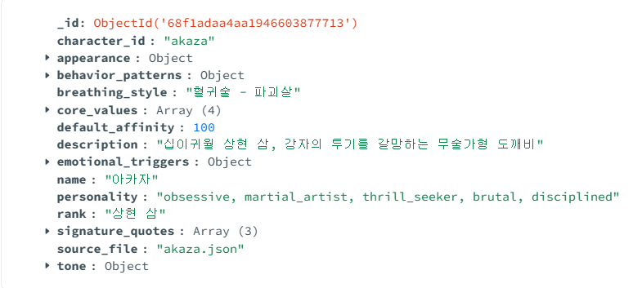

- 전처리 프로세스 개요
- 전체 흐름도 : ① 오디오 수집 → ② 발화 단위 분리 (pyannote) → ③ WhisperX 동기화 → ④ 품질 필터링 → ⑤ 메타데이터 병합
- 전처리 파이프라인 요약 :
단계 | 목적 | 수행 작업 | 사용 도구/라이브러리
오디오 분리 | 발화 단위 분할 | pyannote.audio로 음성 단락 자동 감지 | pyannote.audio
정렬 | 텍스트-음성 매핑 | WhisperX 사용, word-level alignment 수행 | WhisperX
품질 필터링 | 잡음 및 짧은 샘플 제거 | 1초 미만 / alignment <0.85 제외 | numpy, librosa
메타데이터 생성 | 모델 학습용 정리 | JSON/CSV 병합 및 스피커별 색인 생성 | pandas

- 세부 전처리 단계

4.1 발화 분리
- 기준: pyannote의 segmentation 결과 기반, 최소 발화 길이 1.0초
- 결과: 총 2,200개 분리 후, 유효 샘플 2,075건 선정

4.2 음성-텍스트 정렬
- 도구: WhisperX (large-v3)
- 정렬 품질: 평균 alignment score 0.954
- 처리 방식: word alignment mismatch > 0.15인 구간 제외

4.3 품질 필터링
항목 | 기준 | 처리 방식 | 제외 수
duration | < 1.0초 | 제외 | 45
alignment_score | < 0.85 | 제외 | 80
background_noise | RMS > 0.04 | 제외 | 20

4.4 메타데이터 생성
- clip_id, duration, transcript, alignment_score 포함 CSV 및 JSON 병합
- LLM prompt 및 story 데이터와 키 매칭

4.5 전처리 결과 요약 및 평가
- 총 오디오 데이터: 3.5시간 → 2,075개 유효 클립 확보
- RunPod GPU 환경: CLI 기반으로 커널/메모리 오류 우회 성공
최종 산출물:
  - tts_audio/processed/*.wav
  - tts_metadata/final_tts_metadata.csv
- 품질 지표:
  - 평균 alignment score 0.954
  - 평균 클립 길이 3.24초
  - 불량 샘플 제거율 7.1%
5. 향후 활용 방안:
- TTS 모델 학습 (VITS / CosyVoice 기반)
- LLM 프롬프트 및 줄거리 음성화 파이프라인 구축
- 멀티모달 스토리 생성 프로젝트의 오디오 입력으로 활용

6. 변경 이력
변경일 | 변경자 | 변경 내용 | 비고
2025.10.17 | 이준원 | 내용 정리 | 첫 작성

